2)EJERCICIO PARA DESARROLLO EN PSEINT DE ALGORITMOS
EJERCICIO 1
CICLO REPETITIVO VOCAL /CONSONANTE MAYÚSCULA/MINÚSCULA
PROCESO
- Define la variable "tecla1" como un tipo de dato carácter
- Entrada de datos / oprimir una tecla
- Definimos como constante "Mayúscula" y "Minúscula"
- Utilizamos el bucle Mientras, dado que, mientras tecla1 (la tecla presionada) sea distinto a *, entonces se repetirá el bloque de código, caso contrario se rompe el bucle, devolviendo un mensaje de despedida ("Adiós").
- Definimos una constante que indique que la tecla presionada no es una letra.
(Es un carácter especial)
- Utilizamos una sentencia de decisión, si tecla1 está entre a y z (minúscula), o A y Z (mayúscula) y si tecla1 no es a, e, i, o y u, o no es A, E, I, O, y U es una consonante, y si tecla1 es minúscula entonces devuelve el siguiente mensaje: "Es una consonante, está en ', minus (Minúscula) caso contrario devuelve el siguiente mensaje "Es una consonante, está en", mayus (Mayúscula).
- Caso contrario, es vocal, y si tecla1 es igual a, A, E, I, O y U, devuelve mensaje "Es una vocal, está en ", mayus (Mayúscula), caso contrario devuelve el siguiente mensaje "Es una vocal está en ", minus (Minúscula).
- Caso contrario, si tecla1 es distinto a *, muestra el siguiente mensaje de la constante tecla_invalida "La tecla presionada no corresponde a ninguna letra".
PSEUDOCÓDIGO
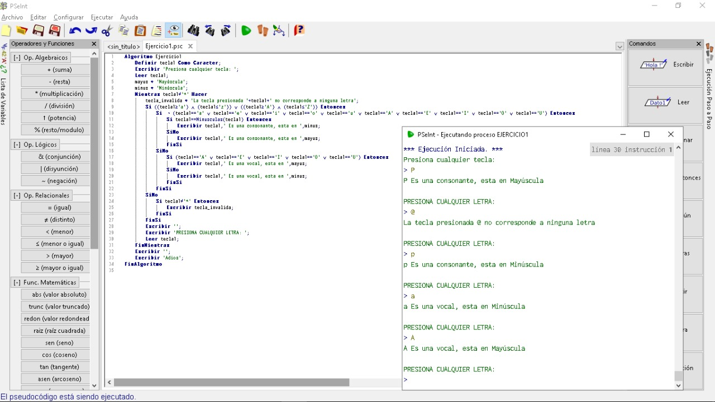

DIAGRAMA DE FLUJO (FLUJOGRAMA)
